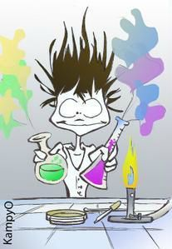**Matériel TP7-Dissolution Pierre Ghesquiere [Vendredi 10h-13h]** :

**Paillasse Prof** :

Solution A : 1L de Solution aqueuse de Sulfate de Cuivre à 4g/L.

Balances de précision 0,01g

**Paillasse élève :**

* 6 petits béchers (100mL ?) +1 flacon contenant la solution A (je la verserai dans un bécher si pas le temps). Ne pas marquer la concentration sur le flacon élève!
* Sulfate de cuivre hydraté en poudre
* Fiole jaugée de 100 mL
* Capsule
* Entonnoir pour fiole de 100mL
* Balances (précision 0,1 g)
* Pissette d’eau distillée + pipette plastique

Si vous avez des questions, voici mon tél : 0695995948.